9 信用评价指南

信用评价，是指税务机关根据采集的纳税人纳税信用信息，按照纳税信用管理相关规定，对纳税人在一定周期内的纳税信用状况所进行的评价。符合条件的纳税人可在规定期限内向作出评价的税务机关申请纳税信用复评、补评和修复。包括1类3个事项。

9.1 信用评价

9.1.1—178 纳税信用补评
【事项名称】
纳税信用补评
【申请条件】
纳税人因涉嫌税收违法被立案查处尚未结案；被审计、财政部门依法查出税收违法行为，税务机关正在依法处理，尚未办结；已申请税务行政复议、提起行政诉讼尚未结案等原因未予纳税信用评价，可待上述情形解除后，向主管税务机关申请补充评价。纳税人对当期未予纳税信用评价有异议，也可向主管税务机关申请补充评价。
【设定依据】
1.《国家税务总局关于发布〈纳税信用管理办法（试行）〉的公告》（国家税务总局公告2014年第40号）第二十五条
2.《国家税务总局关于明确纳税信用补评和复评事项的公告》（国家税务总局公告2015年第46号）
【办理材料】
序号 | 材料名称 | 数量 | 备注
1 | 《纳税信用补评申请表》 | 2份

【办理地点】
可通过办税服务厅（场所）、电子税务局（http://etax.yunnan.chinatax.gov.cn）办理，具体网址可从云南省税务局网站“纳税服务”栏目查询。
【办理机构】
主管税务机关
【收费标准】
不收费
【办理时间】
应自受理之日起15个工作日内办结。
【联系电话】
主管税务机关对外公开的联系电话，可从云南省税务局网站“纳税服务”栏目查询。
【办理流程】
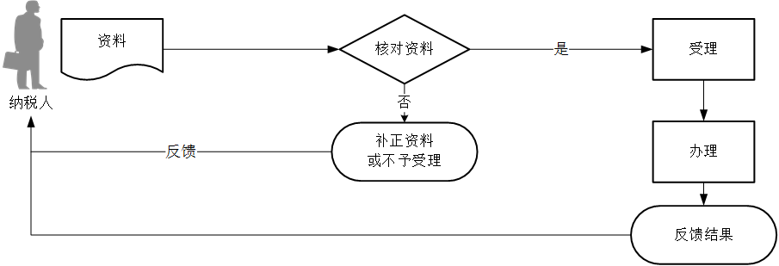
【纳税人注意事项】
1.纳税人对报送材料的真实性和合法性承担责任。
2.纳税人使用符合电子签名法规定条件的电子签名，与手写签名或者盖章具有同等法律效力。
3.文书表单可在云南省税务局网站“下载中心”栏目查询下载或到办税服务厅领取。

9.1.2—179 纳税信用复评
【事项名称】
纳税信用复评
【申请条件】
已纳入纳税信用管理的纳税人，对纳税信用评价结果有异议，可在纳税信用评价结果确定的当年内向主管税务机关申请复核。
【设定依据】
1.《国家税务总局关于发布〈纳税信用管理办法（试行）〉的公告》（国家税务总局公告2014年第40号）第二十五条
2.《国家税务总局关于明确纳税信用补评和复评事项的公告》（国家税务总局公告2015年第46号）
【办理材料】
序号 | 材料名称 | 数量 | 备注
1 | 《纳税信用复评申请表》 | 2份
【办理地点】
可通过办税服务厅（场所）、电子税务局（http://etax.yunnan.chinatax.gov.cn）办理，具体网址可从云南省税务局网站“纳税服务”栏目查询。
【办理机构】
主管税务机关
【收费标准】
不收费
【办理时间】
自受理之日起15个工作日内办结
【联系电话】
主管税务机关对外公开的联系电话，可从云南省税务局网站“纳税服务”栏目查询。
【办理流程】
【纳税人注意事项】
1.纳税人对报送材料的真实性和合法性承担责任。
2.纳税人使用符合电子签名法规定条件的电子签名，与手写签名或者盖章具有同等法律效力。
3.纳税人评价结果确定的当年内申请复评。
4.文书表单可在云南省税务局网站“下载中心”栏目查询下载或到办税服务厅领取。

9.1.3—180 纳税信用修复
【事项名称】
纳税信用修复
【申请条件】
纳入纳税信用管理的企业纳税人，符合下列条件之一的，可在规定期限内向主管税务机关申请纳税信用修复。
1.纳税人发生未按法定期限办理纳税申报、税款缴纳、资料备案等事项且已补办的。
2.未按税务机关处理结论缴纳或者足额缴纳税款、滞纳金和罚款，未构成犯罪，纳税信用级别被直接判为D级的纳税人，在税务机关处理结论明确的期限期满后60日内足额缴纳、补缴的。
3.纳税人履行相应法律义务并由税务机关依法解除非正常户状态的。
【设定依据】
《国家税务总局关于纳税信用修复有关事项的公告》（国家税务总局公告2019年第37号）
【办理材料】
序号 | 材料名称 | 数量 | 备注
1 | 《纳税信用修复申请表》 | 2份 | 符合条件的可免于申请
【办理地点】
可通过办税服务厅（场所）办理，具体地点可从省（自治区、直辖市和计划单列市）税务局网站“纳税服务”栏目查询。
【办理机构】
主管税务机关
【收费标准】
不收费
【办理时间】
自受理之日起15个工作日内办结
【联系电话】
主管税务机关对外公开的联系电话，可从省（自治区、直辖市和计划单列市）税务局网站“纳税服务”栏目查询。
【办理流程】
【纳税人注意事项】
1.纳税人对报送材料的真实性和合法性承担责任。
2.需向主管税务机关提出纳税信用修复申请的纳税人应同时对纠正失信行为的真实性作出承诺。
3.纳税人使用符合电子签名法规定条件的电子签名，与手写签名或者盖章具有同等法律效力。
4.文书表单可在省（自治区、直辖市和计划单列市）税务局网站“下载中心”栏目查询下载或到办税服务厅领取。
5.发生未按法定期限办理纳税申报、税款缴纳、资料备案等事项且已补办的纳税人，失信行为已纳入纳税信用评价的，可在失信行为被税务机关列入失信记录的次年年底前向主管税务机关提出信用修复申请。
发生未按法定期限办理纳税申报、税款缴纳、资料备案等事项且已补办的纳税人，失信行为尚未纳入纳税信用评价的，纳税人无需提出申请，税务机关将调整纳税人该项纳税信用评价指标分值并进行纳税信用评价。
6.未按税务机关处理结论缴纳或者足额缴纳税款、滞纳金和罚款，未构成犯罪，纳税信用级别被直接判为D级，在税务机关处理结论明确的期限期满后60日内足额缴纳、补缴的纳税人和履行相应法律义务并由税务机关依法解除非正常户状态的纳税人，可在纳税信用被直接判为D级的次年年底前向主管税务机关提出申请，税务机关将根据纳税人失信行为纠正情况调整该项纳税信用评价指标的状态，重新评价纳税人的纳税信用级别，但不得评价为A级。
7.非正常户失信行为纳税信用修复一个纳税年度内只能申请一次。纳税年度自公历1月1日起至12月31日止。
8.纳税信用修复后纳税信用级别不再为D级的纳税人，其直接责任人注册登记或者负责经营的其他纳税人之前被关联为D级的，可向主管税务机关申请解除纳税信用D级关联。
9.纳税信用修复完成后，纳税人按照修复后的纳税信用级别适用相应的税收政策和管理服务措施，之前已适用的税收政策和管理服务措施不作追溯调整。

